Proiectul : Modernizarea si eficientizarea activitatii economice a firmei prin investitii
Beneficiar : SC FERTICULT SRL
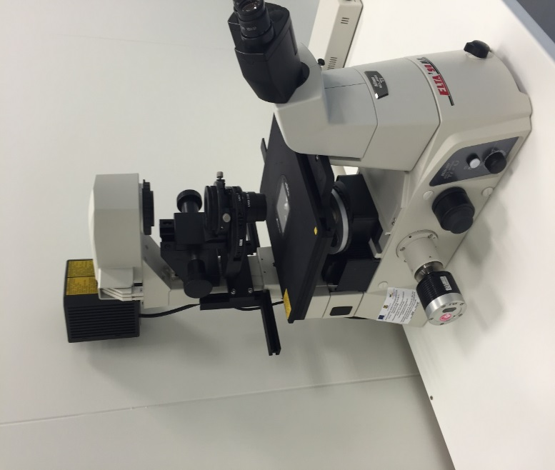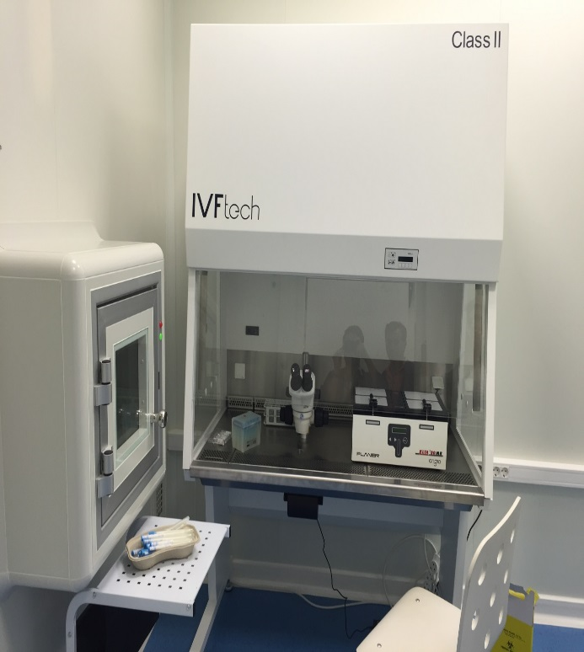
Valoarea proiectului
- Valoarea totala a proiectului : 1.584.038 lei
- Valoarea cofinantarii : 382.380 lei
- Valoarea eligibila nerambursabila : 124.910,80 lei
Locatia proiectului: Craiova
Perioada de implementare: 19.11.2013 – 19.07.2015
Obiectivul general al proiectului vizeaza modernizarea activitatii firmei de fabricare a produselor farmaceutice prin achizitia de echipamente si instalatii specializate noi, performante si prietenoase cu mediul.
Rezultate:
- Active tangibile achizitionate prin proiect (9 buc)
- Micoscop Hoffman cu inversie si contrast
- Sisteme monitorizare parametrii – 3 buc
- Incubator cu amestec de gaze pentru culture celulare
- Sistem de ventilare a aerului si creare presiune pozitiva
- Sistem sterilizare
- Generator de current cu automatizare
- Sistem ascensional de transport
- Cresterea cifrei de afaceri : 10% la sfarsitul perioadei de mentinere obligatory a investitiei (3ani)
- Numarul locurilor de munca create / mentinute : 3/5.

